**关于 & && ，| || 符号的区别**

**一、区别**

1. && || 是逻辑运算符

<http://php.net/manual/zh/language.operators.logical.php>

用来进行逻辑判断

2.& | 是位运算符

<http://php.net/manual/zh/language.operators.bitwise.php>

是一种数学运算

**二、基本情况介绍**

1. 逻辑运算符包含哪些东西？

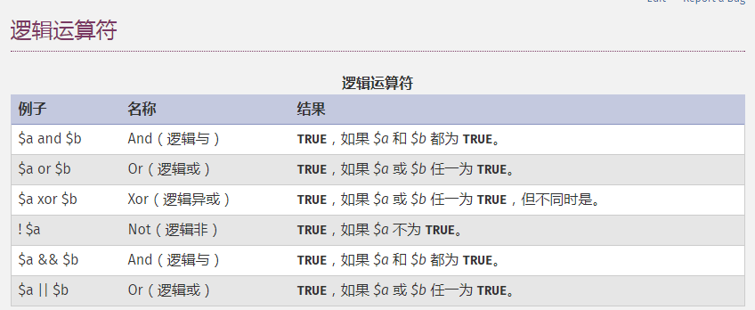

包含有【 and 、or、xor、!、&&、||】

值得一提的是：and ----> && 都是与， or----->|| 都是或，有什么区别？

答案： (优先级从高到低)

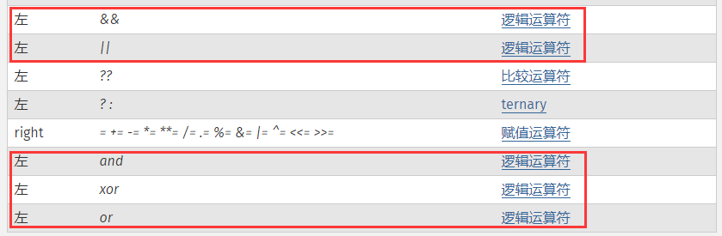

另外一个就是要注意短路的情况

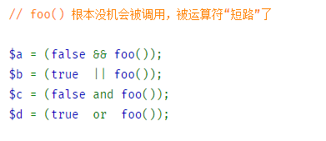

*由于第一个条件已经可以直接判断结果，所以第二个函数是没有被执行的。使用逻辑运算过程中要注意这个问题，判断就是判断，尽量不要使用函数来做判断同时还要做一些其他的附加事情。因为不注意，有可能被短路，根本没有运行。

**注意事项：**

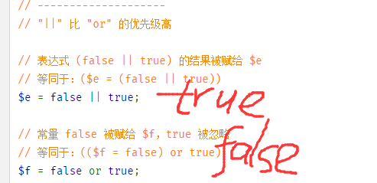

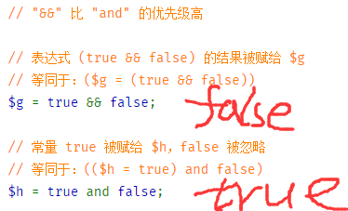

2.位运算符包含哪些东西？

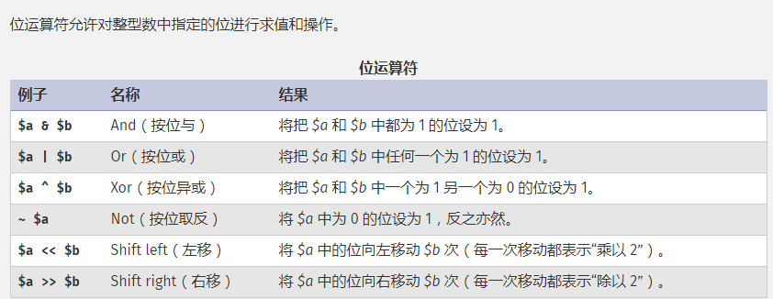

【&、|、^、~、<<、>>】

位运算是什么？

例如 7 + 10= 17 (加法)

使用位运算的方式来计算就变成：7---> 111 10--->1010

7+10 ----> 111

|||

+ 1010

————————

10001 => 17

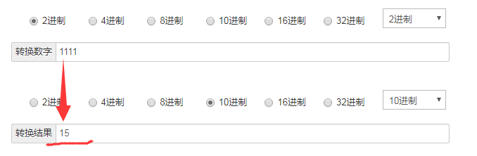

我们提到的是位运算的 与、或、非

则有 

7 | 8 -------> 111 7 & 8 --------> 111

1000 1000

______________ __________

1111 => 15 0000 => 0



7 & 9 ----> 111 7 & 10 ---> 111

1001 1010

_____________ ____________

0001 => 1 0010 => 2

php中位运算符实际的运算过程：

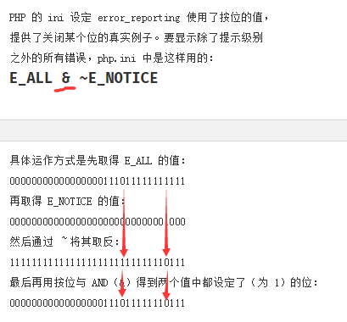

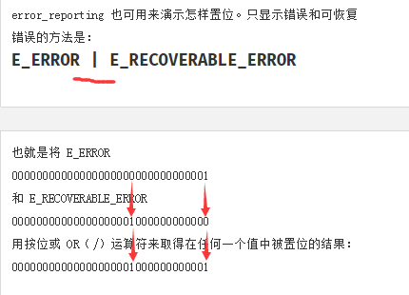

'字符'会被转换成ascii码表对应的二进制数 ，然后进行位运算





01100001

01100010

_________

01100000



所以千万不要将 && -----> & || ----> | 搞混淆

3.php位运算实际应用

<https://www.cnblogs.com/itfenqing/p/6800315.html>

[**php 位运算符的实际应用(权限判断)**](https://www.cnblogs.com/itfenqing/p/6800315.html)

关键代码:

define("READ", 1);

define("WRITE", 2);

define("DELETE", 4);

define("UPDATE", 8);

// 赋予权限

$permission = READ|WRITE;

//判断权限

if( READ & $permission ){

　　echo "ok";

}

另一个使用位运算操作权限的例子（以及其他一些使用示例，这里着重介绍权限相关）

<https://www.jb51.net/article/108191.htm>

// 赋予权限值-->删除：8、上传：4、写入：2、只读：1

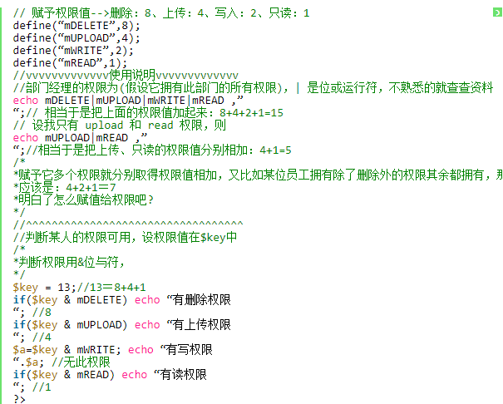

define(“mDELETE”,8);

// 赋予权限值-->删除：8、上传：4、写入：2、只读：1

define(“mDELETE”,8);

define(“mWRITE”,2);

define(“mREAD”,1);

//vvvvvvvvvvvvv使用说明vvvvvvvvvvvvv

//部门经理的权限为(假设它拥有此部门的所有权限)，| 是位或运行符，不熟悉的就查查资料

echomDELETE|mUPLOAD|mWRITE|mREAD ,”

“;// 相当于是把上面的权限值加起来：8+4+2+1=15

// 设我只有 upload 和 read 权限，则

echomUPLOAD|mREAD ,”

“;//相当于是把上传、只读的权限值分别相加：4+1=5

/*

*赋予它多个权限就分别取得权限值相加，又比如某位员工拥有除了删除外的权限其余都拥有，那它的权限值是多少?

*应该是：4+2+1＝7

*明白了怎么赋值给权限吧?

*/

//^^^^^^^^^^^^^^^^^^^^^^^^^^^^^^^^^^

//判断某人的权限可用，设权限值在$key中

/*

*判断权限用&位与符，

*/

$key= 13;//13＝8+4+1

if($key& mDELETE) echo“有删除权限

“; //8

if($key& mUPLOAD) echo“有上传权限

“; //4

$a=$key& mWRITE; echo“有写权限

“.$a; //无此权限

if($key& mREAD) echo“有读权限

“; //1

?>

define(“mUPLOAD”,4);

define(“mWRITE”,2);

define(“mREAD”,1);

//vvvvvvvvvvvvv使用说明vvvvvvvvvvvvv

//部门经理的权限为(假设它拥有此部门的所有权限)，| 是位或运行符，不熟悉的就查查资料

echomDELETE|mUPLOAD|mWRITE|mREAD ,”

“;// 相当于是把上面的权限值加起来：8+4+2+1=15

// 设我只有 upload 和 read 权限，则

echomUPLOAD|mREAD ,”

“;//相当于是把上传、只读的权限值分别相加：4+1=5

/*

*赋予它多个权限就分别取得权限值相加，又比如某位员工拥有除了删除外的权限其余都拥有，那它的权限值是多少?

*应该是：4+2+1＝7

*明白了怎么赋值给权限吧?

*/

//^^^^^^^^^^^^^^^^^^^^^^^^^^^^^^^^^^

//判断某人的权限可用，设权限值在$key中

/*

*判断权限用&位与符，

*/

$key= 13;//13＝8+4+1

if($key& mDELETE) echo“有删除权限

“; //8

if($key& mUPLOAD) echo“有上传权限

“; //4

$a=$key& mWRITE; echo“有写权限

“.$a; //无此权限

if($key& mREAD) echo“有读权限

“; //1

?>